Pressinformation mars 2014

Must för festliga tillfällen
Nu lanserar Kiviks Musteri en frisk, syrlig och torrare äppelmust som passar utmärkt som alkoholfritt alternativ på middagsbordet. Årets Skörd Gravenstein är gjord på noggrant utvalda äpplen av sorten Gravenstein från 2013 års skörd, och finns i Systembolagets alkoholfria sortiment från och med den 1 mars.
- Den varma och soliga sommaren följd av en lång och varm höst, med kalla nätter och soliga dagar, har gett oss en stor äppelskörd med fina aromatiska äpplen, säger Bengt Åkesson, mustmästare och fjärde generationen Åkesson.
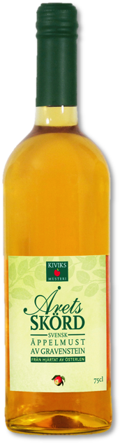
Gravenstein plockas i mitten av september innan den har nått full mognad, vilket ger en frisk, syrlig och torrare must med dämpad sötma. Årets Skörd Gravenstein serveras med fördel till lättare kötträtter och fisk. Gärna med lite sting av chilli.

Produktfakta:
Flaska: 75 cl
Pris: 39 kr
Artikelnummer: 99 461-01

För mer information kontakta:
Malena Borgström
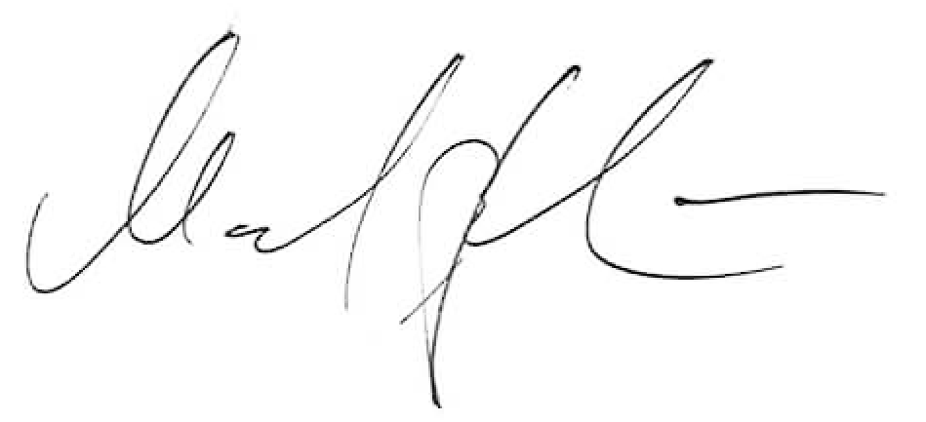
Marknadschef
Kiviks Musteri AB
Tel: 0414-719 32 Mobil: 0703-87 19 40
E-post: malena.borgstrom@kiviksmusteri.se

Kiviks Musteri på MyNewsdesk: http://www.mynewsdesk.com/se/pressroom/kiviks_musteri_ab

Kiviks Musteri AB drivs av fjärde generationen Åkesson. Musteriet ligger kvar på sin ursprungliga plats, mitt bland äppelodlingarna på Österlen. Här tillverkar vi fortfarande alla våra produkter, allt från must, cider och fruktdrycker till sylt och marmelader. Här finns våra visningsträdgårdar, vår Musteributik, restaurang, café, plantskola och en nyanlagd naturpark med utsikt över Hanöbukten. Nationalparken Stenshuvud är närmaste granne och på cykelavstånd ligger natursköna Haväng och Brösarps backar. – Välkomna till vårt vackra Österlen.

